# 实验4.5 8255并行I/O扩展及交通信号灯控制实验

姓名：孟麟芝 学号：201800121050 实验时间：2020.10.10

## 实验要求

本实验利用8255实现可编程的并行I/O扩展功能，并完成交通灯的控制。实验要求每个方向红灯亮30s，然后绿灯亮5s，再闪烁绿灯5s，使用静态数码管显示绿灯倒计时。实验原理图参加课本图4.11。

## 实验电路连接

实验线路连接及原理图参见课本P220与P221。

## 实验原理

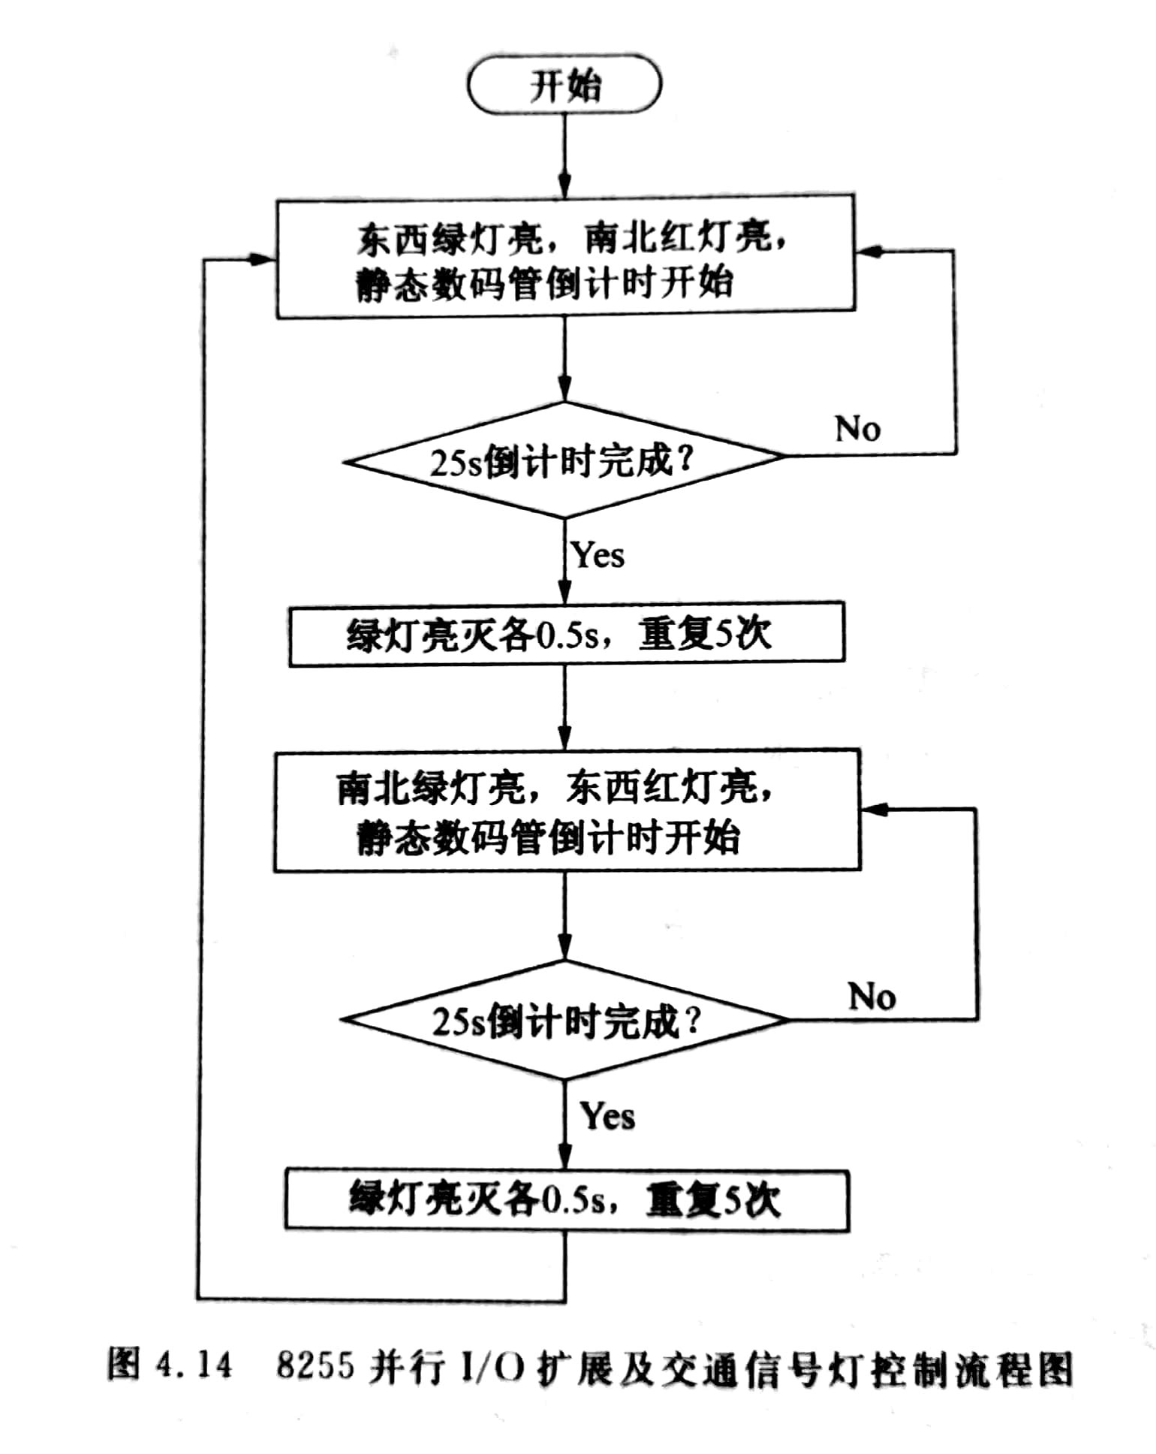

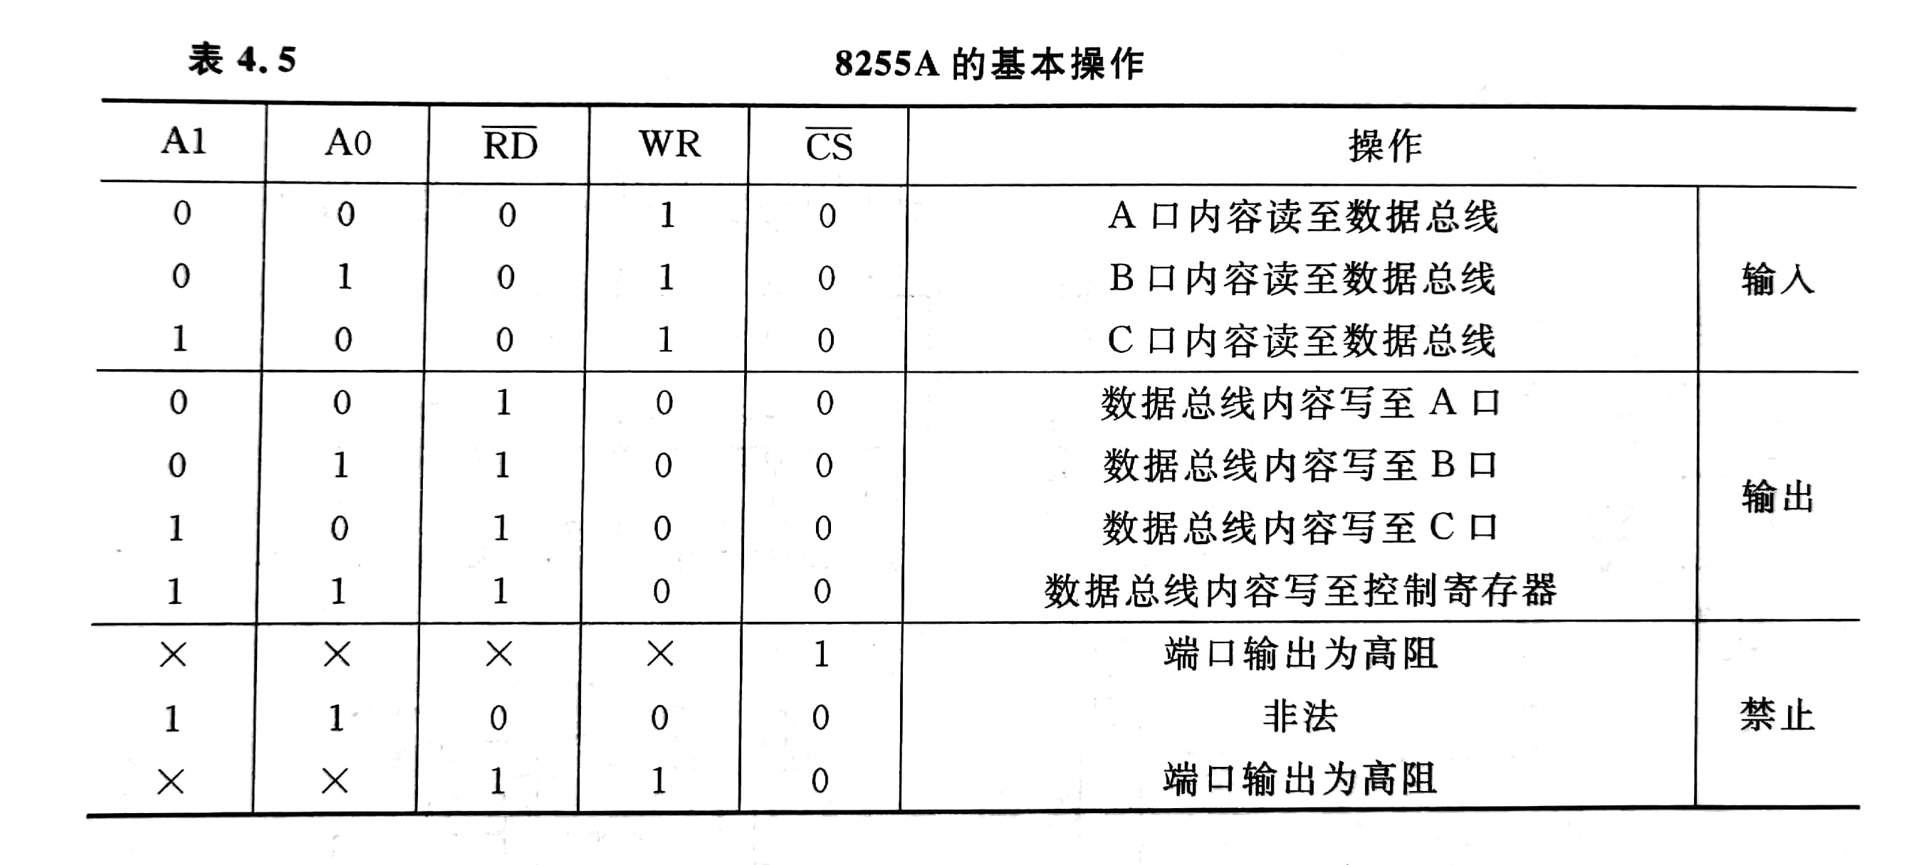

## 实验过程

（1）关闭实验箱电源，将MCU板插在母版上，按照表4.6将硬件连接好。

（2）在仿真器断电的情况下将仿真头插在MCU板的MCU插座上。将仿真器与PC机的通信口连接好，打开实验箱和仿真器的电源。

（3）建立并运行工程，检测实验结果是否正确。

## 实验源程序

#include <reg51.h>

#include <stdio.h>

#include <absacc.h> // 可使用其中定义的宏来访问绝对地址

#define uchar unsigned char

#define uint unsigned int

#define PA XBYTE[0x7FFC]  //PA指代外部数据存储器7FFCh的地址

#define COM XBYTE[0x7FFF] //由P0 P2口联合输出地址

uint temp, t;

uchar a;

void show(uint temp);

void delay();

void delays();

void init_8255();

void init_8255()

{

  COM = 0x80; // c = out, a = out,b = out

}

void delay() //延时500MS子程序

{

  uint i, j;

  for (i = 500; i > 0; i--)

    for (j = 120; j > 0; j--)

      ;

}

void delays() //延时1S子程序

{

  uint i, j;

  for (i = 1000; i > 0; i--)

    for (j = 120; j > 0; j--)

      ;

}

/***************************主程序*****************************/

void main()

{

  init_8255();

  TMOD = 0x01; //设定工作模式1

  EA = 1;      //开放中断

  ET0 = 1;     //允许T0中断

  TF0 = 0;     //定时器0溢出标志位

  while (1)

  {

    //之所以分开考虑，是因为需要用BCD码

    a = 0x26;                          //变量a赋初值

    for (temp = 25; temp > 19; temp--) //绿灯倒计时25s

    {

      a = a - 1;

      PA = 0x69; //东西绿灯亮

      show(a);   //调用数码管显示子程序

      delays();  //延时1s

    }

    a = 0x1a;                         //变量a赋值

    for (temp = 19; temp > 9; temp--) //倒计时

    {

      a = a - 1;

      PA = 0x69; //东西绿灯亮

      show(a);

      delays();

    }

    a = 0x0a;

    for (temp = 9; temp > 0; temp--)

    {

      a = a - 1;

      PA = 0x69;

      show(a);

      delays();

    }

    for (t = 5; t > 0; t--) //绿灯闪烁5s

    {

      a = 0; //当计时值为0时闪烁

      show(a);

      PA = 0xeb; //东西绿灯灭

      delay();   //延时0.5s

      PA = 0x69; //东西绿灯亮

      delay();   //延时0.5s

    }

    a = 0x26;

    for (temp = 25; temp > 19; temp--) //绿灯倒计时25s

    {

      a = a - 1;

      PA = 0x96; //南北绿灯亮

      show(a);

      delays();

    }

    a = 0x1a;

    for (temp = 19; temp > 9; temp--)

    {

      a = a - 1;

      PA = 0x96;

      show(a);

      delays();

    }

    a = 0x0a;

    for (temp = 9; temp > 0; temp--)

    {

      a = a - 1;

      PA = 0x96;

      show(a);

      delays();

    }

    for (t = 5; t > 0; t--) //绿灯闪烁5s

    {

      a = 0; //当计时值为0时闪烁

      show(a);

      PA = 0xbe; //南北绿灯灭

      delay();   //延时0.5s

      PA = 0x96; //南北绿灯亮

      delay();   //延时0.5s

    }

  }

}

void show(uint a) //显示子程序

{

  SCON = 0x00; //工作模式0

  SBUF = a;    //将变量a的值送给缓存寄存器

  while (!TI)  //等待发送是否完成

    TI = 0;    //中断标志位清零

}